


Trabalho de Laboratório nº 2:

Ano Lectivo 2006-2007
Introdução ao Simulador de Redes de Computadores Packet Tracer
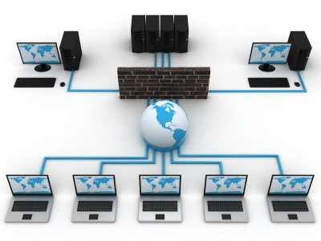
Nome: Diogo Rosa Número: 202100313
Nome: Nuno Reis Número: 202000753
Docente: Manuel Ramos
Turma: 6
Ano Letivo 2016-2017

Introdução
Com este trabalho é possível entender algumas funções do simulador de redes de computador Packet Tracer. Neste simulador é possível desenhar e simular pequenas redes de computadores.

Realização Prática (1 ou mais secções)
Teste de Ligações (Ping)
Depois de desenhar a rede, foi feito um ping do PC0 para o PC1 a partir do Command Prompt do PC0 introduzindo ping 192.168.1.20
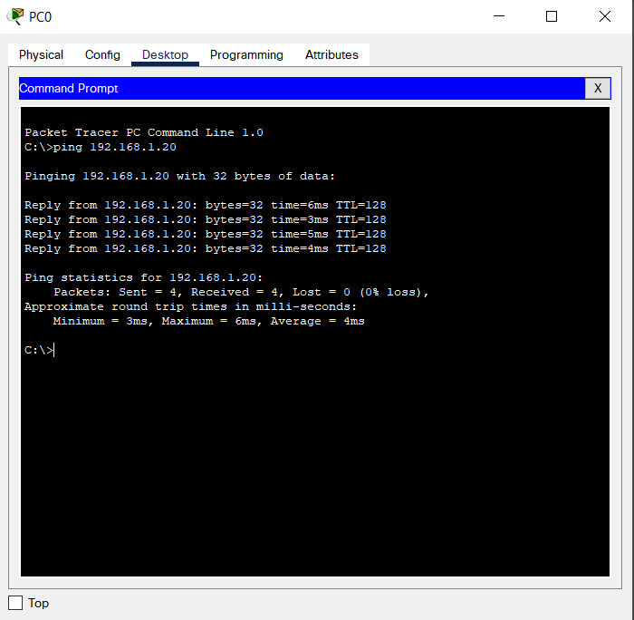
Depois fizemos mais 2 pings, um para PC1 e outro para o utilizando a ferramenta Add Simple PDU.

Fizemos mais um ping para o PC1 mas desta vez no modo simulation.
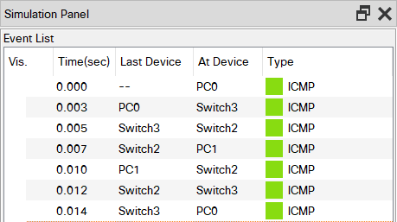
Teste do Servidor de HTTP
Primeiramente abrimos o WebBrowser do PC0 para aceder à página web com o endereço de IP do servidor. De seguida personalizamos a página através do ficheiro index.html np “HTTP” do servidor.
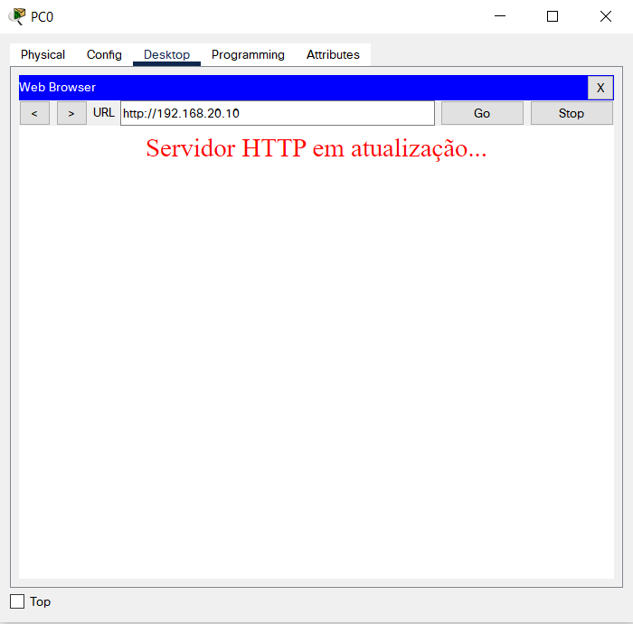

Configuração do Serviço Domain Name Servive (DNS)
Acedemos ao separador DNS do servidor e criamos um Record tipo A com o nome www.rc.pt e com o endereço IP 192.168.20.10
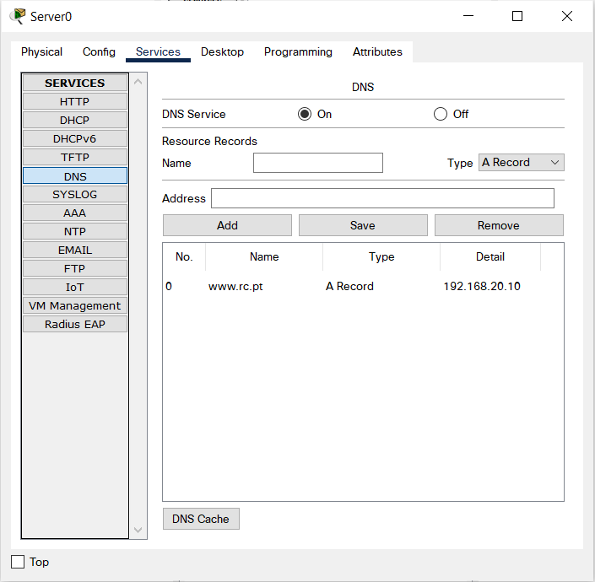
Por fim colocamos o endereço www.rc.pt no Web Browser do PC0.
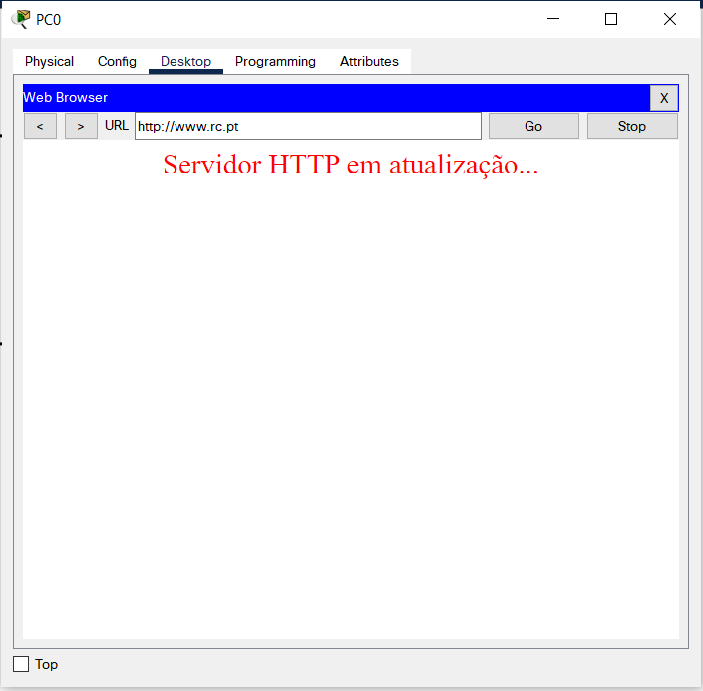

Conclusões
Com a realização deste trabalho ficamos a perceber algumas funções básicas do simulador de redes Packet Tracer.

